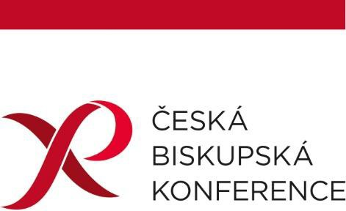

Sekce pro mládež České biskupské konference hledá pracovníka/pracovnici na DPP

pro přípravu Celostátního setkání mládeže

Náplň pozice
- administrace webu Celostátního setkání mládeže v Ostravě (CSM)
- příprava odpovědí a zasílání informačních e-mailů v souvislosti s přípravou CSM
- vedení přípravného týmu při CSM
- spolupráce při organizaci CSM
- spolupráce a komunikace v rámci týmu, přirozené propojování informací (networking)
- podpora chodu organizační aplikace, která pomáhá s přípravou a koordinací setkání
Co požadujeme
- organizační schopnosti a dovednosti
- aktivní zkušenost s pastorací mládeže
- koherentní jednání v souladu s naukou církve
- motivace pro práci v neziskovém sektoru
- výborné komunikační a prezentační dovednosti, příjemný vzhled a vystupování
- aktivní znalost prostředí katolické církve a kladný vztah ke křesťanským hodnotám
- morální a občanská bezúhonnost
- znalost práce na PC – MS Office, Google Drive, webová administrace
Co nabízíme
- zázemí stabilní instituce
- DPP – rozsah cca 50 h měsíčně
- nástup ihned
- zaučení
- možnost práce i z domu
- flexibilní pracovní doba


K přihlášce přiložte strukturovaný životopis, motivační dopis. Přihlášku zašlete do 11. 4. 2026 na kubin@cirkev.cz.

ČBK si vyhrazuje právo prodloužit výběrové řízení, příp. neobsadit pracovní pozici, pokud uchazeči nenaplní očekávání organizace.
Zasláním životopisu souhlasíte s nakládáním s poskytnutými osobními údaji pro účely tohoto výběrového řízení ve smyslu zákona č. 110/2019 Sb., o zpracování osobních údajů, v aktuálním znění.
Více informací o tom, jak zpracováváme osobní údaje, najdete na našich webových stránkách.

ČESKÁ BISKUPSKÁ KONFERENCE I Thákurova 676/3, 160 00 Praha 6
Sekce pro mládež
tel.: +420 220 181 753 I fax.: +420 224 310 144 I e-mail: mladez@cirkev.cz I web: www.cirkev.cz IČ: 00540838 I DIČ: CZ00540838 I IDS: knge4je

